西安电子科技大学

研究生课程考试试题
考试科目 工程优化方法____________ _____
考试日期： 2018 年 7 月 11 日 考试时间： 150 分钟
考试方式：(闭 卷) 任课教师：_ __________
学生姓名： 学 号：_________________
注意：试题共3页，背面有第3页.
要求：1) 答案务必按照顺序写在答题纸上,否则按零分记.
2) 专业型研究生做第一到第七题；学术型研究生做第
一至第五题和第八、九题.
一、（7分）某货运公司要将一些不同类型的货物装上一艘货船，这些货物的重量、体积、冷藏要求、可燃性指数以及价值不尽相同，详见下表：
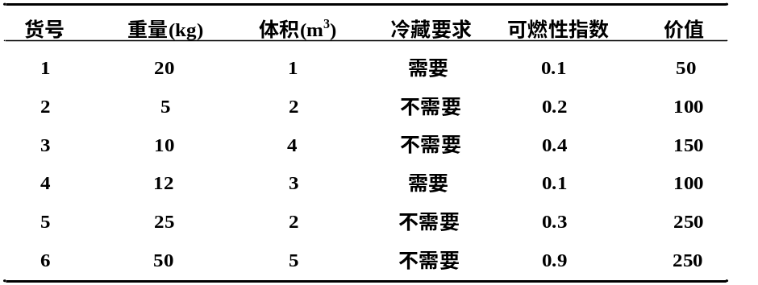
假定货船可以装载的总重量为400000kg，总体积为50000m³，可以冷藏的总体积为10000m³，允许的可燃性指数的总和不能超过7.50，装到船上的各种货物的件数只能是整数．试建立数学模型，使装载的货物取得最大价值（只建立模型，不需求解）．
二、（13分）已知如下极小化问题：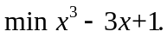
1) 取初始点为，步长为，用成功-失败法求其搜索区间；
2) 在此搜索区间内用0.618法迭代一步求新的搜索区间.

三、（20分）分别利用FR共轭梯度法和DFP方法求
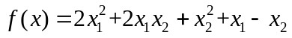
的最小值点和最小值，取初始点为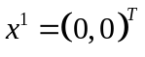，结束精度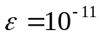．
四、（15分）考虑非线性规划问题
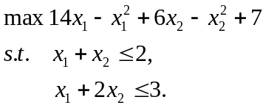
1）求所给问题的K-T点；
2）问此K-T点是否为所给问题的最优解，并说明原因.
五、（15分）证明题
1）设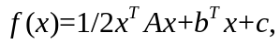其中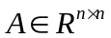对称正定，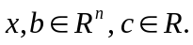用阻尼牛顿法求的极小点，取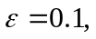证明：任取初始点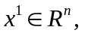迭代一次即到达最优解.
2）是凸函数的充分必要条件：对任意正整数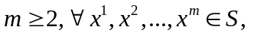 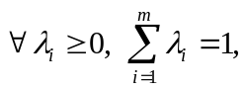都有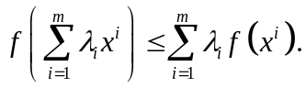
六、（20分，专业型研究生做）已知线性规划
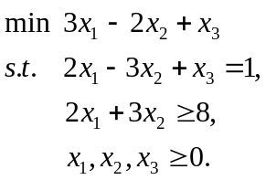
1）写出所给规划的对偶问题；
2）用大M法求所给规划的最优解和最优值；
3）写出所给规划的最优基矩阵；
4）利用对偶理论求出对偶问题的最优解和最优值．
七、（10分，专业型研究生做）利用内点罚函数法求下述问题
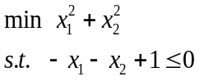
的最优解和最优值.

八、（20分，学术型研究生做）已知线性规划
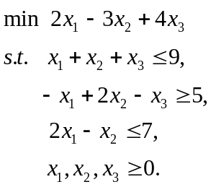
1）写出所给规划的对偶问题；
2）用大M法求所给规划的最优解和最优值；
3）写出所给规划的最优基矩阵；
4）利用对偶理论求出对偶问题的最优解和最优值．
九、（10分，学术型研究生做）利用外点罚函数法求下述问题
的最优解和最优值.

